**Δρακοπαραμύθι** (Από το ανθολόγιο «Με λογισμό και μ’ όνειρο», σελ. 57)

**Της Αγγελικής Βαρελλά**

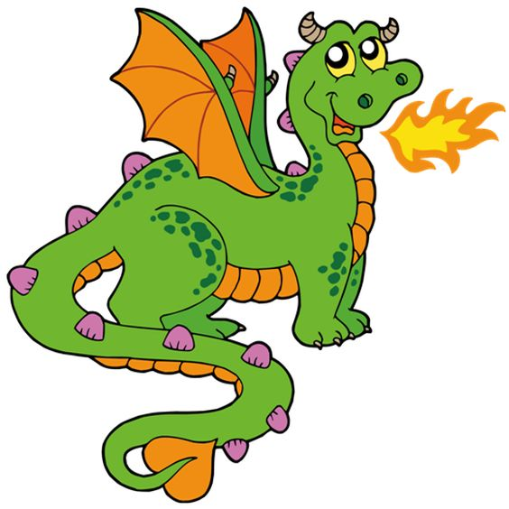

Μια φορά κι έναν καιρό, αλλά μπορεί και σήμερα, ήταν ένας δράκος που δεν είχε μήτε όνομα μήτε και δουλειά.

Οι παροιμίες λένε πως, όταν δεν έχει κανείς δουλειά, σκέφτεται κακά πράγματα.

Έτσι έγινε και μ' αυτόν τον δράκο, που τον φώναζαν Δράκο, γιατί δεν είχε άλλο όνομα.

Καθισμένος με τις πιτζάμες του κάθε μέρα, κάθε μέρα, κάθε μέρα, μπροστά στην έγχρωμη τηλεόραση, παρακολουθούσε όλα τα σίριαλ. Κι εκεί που καθόταν, σκέφτηκε: «Δεν κάνω μια συμμορία;».

Να, γι' αυτό είναι σοφές οι παροιμίες.

Και πώς θα την έκανε τη συμμορία ο δράκος, που τον έλεγαν Δράκο, γιατί δεν είχε άλλο όνομα; Μα δεν είχε κανένα πρόβλημα. Θα το αντέγραφε από την τηλεόραση. Κάθισε λοιπόν, είδε πολλές τέτοιες ταινίες και πήρε ένα σωρό ιδέες.

Μετά, φόρεσε το στενό του το μπλουτζίν, έβαλε και το πουκαμισάκι με τη μάρκα στο τσεπάκι, έχωσε στις τσέπες του δυο πιστόλια, ανέβηκε σε μια μοτοσικλέτα γιαπωνέζικη και να σου τον στο στέκι των δράκων.

Το στέκι των δράκων δεν ήταν σπηλιά, κάθε άλλο. Ήταν μια ωραία ντισκοτέκ με χιλιάδες χρωματιστά φώτα και χορευτική μουσική. Την έλεγαν «Ντρακοντισκοτέκ», γιατί οι δράκοι τρελαίνονται για ξένες γλώσσες.

Ο δράκος, που τον έλεγαν Δράκο, γιατί δεν είχε άλλο όνομα, πλησίασε έναν μαυριδερό νεαρό, που τον έλεγαν Νέφος, Νεφ για συντομία. (Το καλό που σας θέλω μην ψάξετε να βρείτε πότε γιορτάζει, για να του στείλετε λουλούδια. Το όνομά του δεν υπάρχει στο εορτολόγιο).

— Γεια σου, Νεφ, είπε ο Δράκος. Τι κάνεις; Τι νέα;

— Να, εδώ. Μόνιμος κάτοικος της Αθήνας!

— Πάλι την «αιθαλομίχλη* σου» φοράς;

— Είναι το πιο βολικό μου κοστούμι, αποκρίθηκε ο Νεφ. Δεν το βγάζω από πάνω μου με τίποτα.

— Ναι, αλλά οι κάτοικοι της Αθήνας είναι θυμωμένοι μαζί σου.

— Και λοιπόν; Εγώ σπάω την πλάκα μου και τραγουδώ.

—Τι τραγουδάς δηλαδή;

— Το «Α-θήήή-να, Α-θήήή-να, χαρά της γηης, και της αυγηής, μικρό γαλά-ά-άάζιο κρί-ί-ί-ίνο!»

— Και δεν είναι άδικο να τραγουδάς και να σπας πλάκα μόνος σου;

— Και τι θες να κάνω;

— Να κάνουμε μια συμμορία, να σπάμε πλάκα και να τραγουδάμε όλοι μαζί.

— Βαριέμαι, μωρέ. Καλά είμαι βολεμένος πάνω από την πόλη.

— Έλα τώρα, Νεφ. Μη μου χαλάς το χατίρι. Θα πέσει πολύ γέλιο, σου λέω. Θα μας δείξει και η τηλεόραση.

— Η τηλεόραση; Χμμμ. Πολύ ενδιαφέρον αυτό. Άμα είναι έτσι, αλλάζει το πράμα.

— Ξέρεις άλλους δράκους που να θέλουν να σπάσουν πλάκα με τους ανθρώπους;

— Ουουουουου! Ένα σωρό!

— Για πες έναν.

— Τον Ντεσιμπέλ, καλέ, αυτόν εκεί που φοράει ακουστικά και κάνει τάχατες πως αγαπάει τη μουσική. Να σου ανέβει αυτός στη μοτοσικλέτα και να μαρσάρει μέχρι να ξεκινήσει... Χμ! και ύστερα να φεύγει σαν βολίδα, να μετανιώνεις που γεννήθηκες με αυτιά. Εμείς εδώ τον λέμε Ντεσιμπέλ των θορύβων. Πώς λένε οι άνθρωποι: Η μαρκησία των αγγέλων; Κάπως έτσι.

— Καμιά δράκαινα ξέρεις;

— Πφφφ! Άλλο τίποτα. Καλά, εσύ πού ζεις; Δεν ξέρεις τη Ρυπανσίν, τη Χουλιγκάνα, τη Χωματερόλ,…

— Εεε, ξέρεις, εγώ βλέπω πολύ τηλεόραση..

— Έτσι πες μου, κουρκούτιανες*! Καλά, μωρέ Δράκε, θα σου τις συστήσω εγώ. Όπου να 'ναι θα 'ρθουν να σου πουν ιστορίες με τους ανθρώπους να σκάσεις στα γέλια. Εκείνη η Ρυπανσίν δεν έχει τον θεό της. Ξαπλώνει τις αρίδες* της στην ακρογιαλιά, δεν αφήνει τους ανθρώπους να κολυμπήσουν, παίζει πεντόβολα* με τα κονσερβοκούτια, βάζει στα μούτρα της βρομιές και ντύνεται με σακούλες νάιλον. Χα χα χα!

Ο Νεφ κατέβασε μονορούφι μια κόκα κόλα και συνέχισε:

— Η Χωματερόλ, που τ' όνομά της θυμίζει προφιτερόλ, κόντεψε μια μέρα να μας μείνει στα χέρια από τα πολλά γέλια. Ξάπλωσε, που λες, σε μια πλαγιά, άνοιξε το

στόμα της σαν πηγάδι, κι οι άνθρωποι σαν ηλίθιοι πήγαν και τη χόρτασαν με δροσερά, ζουμερά φρούτα. Έσκασε από το πολύ φαΐ, μα κόντεψε να σκάσει και από τα γέλια, όταν τους άκουσε να παραπονιούνται πως πεθαίνουν εκατομμύρια παιδιά από την πείνα... Χα χα χα! Μεγάλη πλάκα, σου λέω.

— Αυτή η Χουλιγκάνα, που λες, είναι νέα;

— Πολύ νέα. Αυτή είναι θεότρελη και τα κάνει όπου πάει γης μαδιάμ*! Κάθε Κυριακή πηγαίνει στα γήπεδα πρώτη και καλύτερη. Σπάζει καμιά εκατοστή καρέκλες για γούστο, πετά μερικά μπουκάλια στα κεφάλια των φιλάθλων, τους τσαλαπατά, βρίζει, κατεβάζει τα κάγκελα, πυροβολεί, όταν της έρθει το κέφι, και σκάει στα γέλια, όταν οι άνθρωποι διορθώνουν τις ζημιές, αφού είναι γνωστό ότι την άλλη Κυριακή πάλι τα ίδια θα κάνει. Χα χα χα!

Μέχρι το βράδυ η συμμορία ήταν έτοιμη. Αλίμονο τώρα! Χα!

Εκτός από τον δράκο, που τον έλεγαν Δράκο, γιατί δεν είχε άλλο όνομα, όλοι οι συμμορίτες-δράκοι είχαν παράξενα ονόματα: Νεφ, Ρυπανσίν, Χωματερόλ, Ντεσιμπέλ, Πεινάν, Πυρκαγέισον, Ανερζί, Χουλιγκάνα, κι όλα έφερναν προς το ξενικό, για να μοιάζουν πιο ευρωπαϊκά.

Η Πυρκαγέισον εξαφάνιζε τη μέρα πέντε με έξι δάση. Η Ανερζί γυρνούσε λυγιστή και κουνιστή στους δρόμους κι έπαιρνε το ψωμί των ανθρώπων, η Πεινάν τουμπάνιαζε* τις κοιλιές των παιδιών κι ο Νεφ εξαφάνιζε τα γαλανά σύννεφα και τα αγγελάκια, που το 'βαζαν στα πόδια τρομαγμένα.

Τέτοια παιχνίδια έπαιζαν οι δράκοι με τους ανθρώπους και κάθε βράδυ μαζεύονταν στην «Ντρακοντισκοτέκ», τα έλεγαν κουτσοπίνοντας και δώσ' του χάχανα και δώσ' του γέλια. Ε, λοιπόν, οι άνθρωποι ήταν πιο χαζοί από τους δράκους, που σ' όλα τα παραμύθια τους παρουσιάζουν για βλάκες.

* αιθαλομίχλη: νέφος καπνού στην ατμόσφαιρα που δημιουργείται κυρίως από τα εργοστάσια

* κουρκούτιανες: χάζεψες, έχασες το μυαλό σου

* τις αρίδες: τα πόδια

* (τα) πεντόβολα: παιδικό παιχνίδι με πέτρες ή βόλους

* τα κάνει γης μαδιάμ (έκφραση): τα καταστρέφει όλα

* τουμπάνιαζε: φούσκωνε

**ΕΡΩΤΗΣΕΙΣ ΚΑΤΑΝΟΗΣΗΣ- ΔΗΜΙΟΥΡΓΙΚΗ ΕΡΓΑΣΙΑ**

ΜΕΡΟΣ Α΄: **Βάλε Σ στις σωστές προτάσεις και Λ στις λανθασμένες.** .............. Ο Δράκος ήταν ένας πολύ εργατικός δράκος. ................ Όταν δεν έχει κανείς δουλειά, σκέφτεται κακά πράγματα. .............. Ο Νεφ ήταν ένας μελαχρινός νεαρός. .............. Οι κάτοικοι της Αθήνας αγαπούσαν πολύ τον Νεφ. .............. Ο Νεφ δέχτηκε να γίνει μέλος της συμμορίας, γιατί θα τους έδειχνε η τηλεόραση. .............. Ο Ντεσιμπέλ αγαπούσε τη μουσική.

ΜΕΡΟΣ Β΄: **Βάλε αριθμούς από το 1 – 6 για να δείξεις με ποια σειρά έγιναν τα γεγονότα.** .............. Πλησίασε έναν μαυριδερό νεαρό, το Νεφ, και τον έπεισε να γίνει το πρώτο μέλος

της συμμορίας.

.............. Καθισμένος μπροστά στην τηλεόραση ο Δράκος αποφάσισε να κάνει μια συμμορία.

.............. Μέχρι το βράδυ η συμμορία ήταν έτοιμη.

.............. Ανέβηκε στη μοτοσικλέτα του και να σου τον στο στέκι των δράκων.

.............. Το βράδυ συναντήθηκαν όλοι στην «Ντρακοντισκοτέκ» και τα είπαν κουτσοπίνοντας και γελώντας.

.............. Ο Νεφ προτείνει στον Δράκο πολλούς άλλους δράκους – συμμορίτες.

ΜΕΡΟΣ Γ΄: **Να υπογραμμίσεις τη σωστή απάντηση.**

1. Τον πρωταγωνιστή της ιστορίας τον φώναζαν Δράκο, γιατί

Α. φορούσε πιτζάμες. Γ. ήταν ο αρχηγός της συμμορίας.

Β. παρακολουθούσε όλα τα σίριαλ. Δ. δεν είχε άλλο όνομα.

2. Ποιο από τα παρακάτω πρόσωπα φορούσε για κοστούμι «αιθαλομίχλη»;

Α. Ο Δράκος Β. Η Ρυπανσίν Γ. Ο Νεφ Δ. Ο Ντεσιμπέλ

3. Ποιο από τα παρακάτω πρόσωπα παρακολουθούσε πολλή τηλεόραση;

Α. Ο Δράκος Β. Η Ρυπανσίν Γ. Ο Νεφ Δ. Ο Ντεσιμπέλ

4. Ποια πρόταση είναι λανθασμένη; Η Ρυπανσίν …

Α. ξαπλώνει τα πόδια της στην ακρογιαλιά. Γ. παίζει πεντόβολα με κονσερβοκούτια. Β. αφήνει τους ανθρώπους να κολυμπήσουν. Δ. βάζει στα μούτρα της βρομιές.

5. Πίσω από κάθε πρόσωπο της συμμορίας κρύβεται κάποιο πρόβλημα που αντιμετωπίζει σήμερα η ανθρωπότητα. Πίσω από τον Ντεσιμπέλ κρύβεται:

Α. Η μόλυνση του περιβάλλοντος Γ. Η ηχορύπανση Β. Ο χουλιγκανισμός Δ. Η πείνα

**ΜΕΡΟΣ Δ΄: Να απαντήσεις όλες τις ερωτήσεις:**

1. **Πώς ήταν το στέκι των δράκων; Τι όνομα του έδωσαν;**
2. **Ποιοι αποτελούσαν τη συμμορία των δράκων;**

**Δημιουργική Εργασία:** Φαντάζομαι τον δικό μου μοναδικό δράκο: α) του δίνω όνομα (είναι καλά να θυμίζει ένα σοβαρό πρόβλημα του κόσμου μας όπως τα ονόματα των δράκων του μαθήματός μας) και β) γράφω τις καθημερινές συνήθειές του δηλαδή τι του αρέσει να κάνει για να δημιουργεί προβλήματα στον κόσμο και στους ανθρώπους ή να λύνει προβλήματα των ανθρώπων. δ) Τον βάζω σε μια δικιά μου ιστορία.

**Το γράφω στην παραγωγή λόγου**

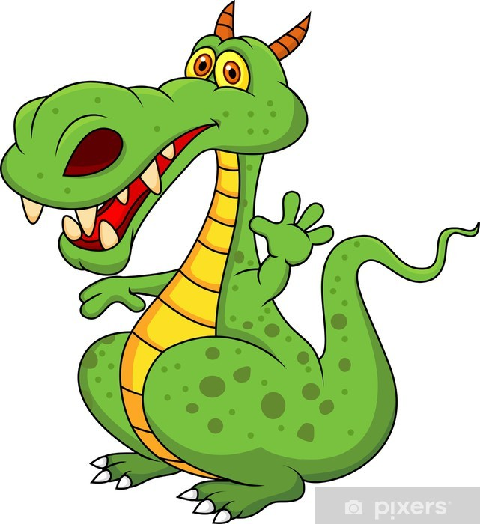dim- pafos 11